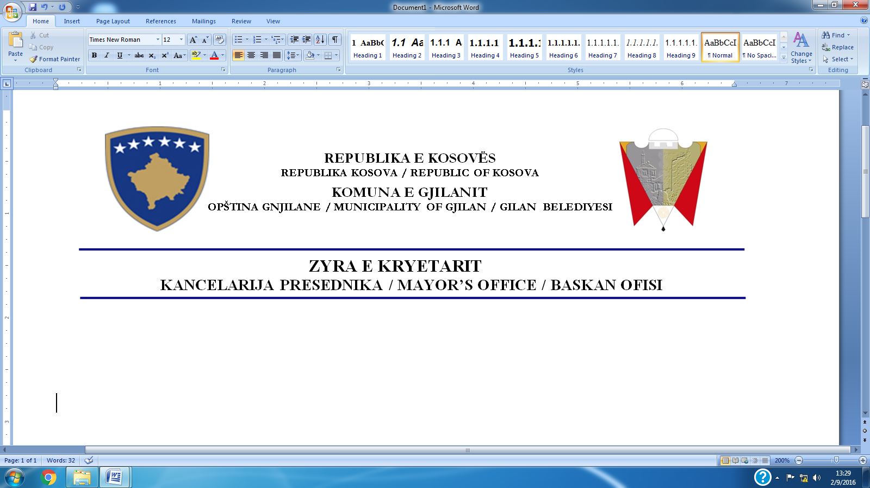  


AGENDA

**“Mladi u agrobiznisu- Istočna-ekonomskaregija”**

14Novembar 2018, “Salazasastanke”NovoBrdo

14:30Dolazakučesnika

14:45UvodnarečpredsednikaopštineNovoBrdoSvetislavIvanović(Kontakt osoba u

odsustvupredsjednika)

14:50Prezentiranjeprojekta “Mladi u agrobiznisu- Istočna-ekonomskaregija”

15:05Diskusija